**Warszawa, 25.06.2018 r.**

***PGK a wpływy z CIT do budżetu***

Raczej już nikt nie ma wątpliwości, że podatkowa grupa kapitałowa (PGK) nie stanowi obecnie efektywnego narzędzia optymalizowania zobowiązań podatkowych. Szereg zmian w ustawie CIT, jakie obowiązują od 2018r. jednoznacznie przeświadcza, że resort finansów podjął walkę z nadużyciami podatkowymi, jakie były identyfikowane przez organy skarbowe w ramach struktur PGK.

Przepisy ustawy o CIT pozostawały dość ułomne w momencie konieczności weryfikacji zobowiązań podatkowych po rozwiązaniu PGK. Stwierdzane przestępstwa podatkowe w tym obszarze dotyczyły głównie generowania sztucznych wielomiliardowych strat, dokonywania czynności pozornych – tj. darowizn znaków towarowych, udziałów, nieruchomości lub realizacji pojedynczej operacji gospodarczej bez uiszczenia zobowiązania podatkowego i niezwłoczne rozwiązanie grupy, co stawiało pod wielkim znakiem zapytania podjęcie szeregu czynności proceduralnych. Z danych publikowanych przez MF wynika, że w latach 2010 – 2016 na terenie wszystkich właściwych urzędów skarbowych zarejestrowano 160 PGK, z czego aż 41 % utraciło swój status podatkowy przed upływem 3 lat. Znaczny odsetek wydawanych interpretacji podatkowych dotyczył rozliczenia darowizn dokonywanych pomiędzy spółkami wchodzącymi w skład PGK.

Ujawnianie tego typu procederów, nie dawało jednak gwarancji na odzyskanie utraconych wpływów do budżetu. Działania podejmowane przez kontrolę skarbową przy współudziale organów ścigania, jak wynika z komunikatów MF, należały raczej do spektakularnych i niecodziennych.

***Ogólna istota PGK***

Zgodnie z polskim systemem prawnym PKG mogą utworzyć, co najmniej dwie spółki kapitałowe, z których jedna - spółka dominująca musi posiadać przynajmniej 75% udziału (do ubiegłego roku udział ten wynosił 95%) w kapitale drugiej - spółki zależnej. Inne wymogi dotyczące utworzenia PKG są równie bardziej przyjazne podatnikom niż w latach ubiegłych, gdyż wysokość kapitału zakładowego przypadająca na każdą ze spółek tworzących grupę ma być nie niższa niż pół miliona złotych – wcześniej co najmniej 1 mln zł, a minimalny próg dochodowy PGK obniżony został do poziomu ponad 2% (do ubiegłego roku wymagany był co najmniej 3%).

A jak to będzie w obecnym okresie, w dobie szeregu zmian dot. funkcjonowania bytu podatkowego w postaci PKG? Czy zmiany w ustawie CIT przekreślają zasadność działania takich grup?

Ku rozczarowaniu przedsiębiorców powyższe jednak nie oznacza, że PGK zyskały ułatwienia czy preferencje podatkowe. Istota zmian prawnych w ustawie CIT sprowadza się zasadniczo do jednego celu – a mianowicie obarczeniu spółek tworzących nieistniejącą już PGK, która nie działała przez wymagany ustawą okres, obowiązkiem rozliczenia podatku dochodowego wstecz. Jeżeli PGK nie będzie funkcjonowała przez okres trzech lat, to spółki tworzące PGK będą zobowiązane do rozliczenia podatkowego za cały okres jej działania w terminie trzech miesięcy od dnia utraty statusu. Ponadto zgodnie z art. 1a ust. 10 i 10a ustawy CIT na podmiotach tworzących byłą już PGK spoczywać będzie ciężar rozliczenia się z podatku dochodowego za okres od drugiego roku podatkowego liczonego od początku roku podatkowego, w którym nastąpiły okoliczności powodujące utratę statusu PGK oraz za okres od początku roku, w którym wystąpiły te zmiany do dnia utraty statusu -przyjmując jakby PGK w tamtych okresach w ogóle nie istniała.

***CIT w ujęciu statystycznym***

Jak wynika z rocznych wskaźników makroekonomicznych publikowanych przez Główny Urząd Statystyczny, wpływy z poboru podatku CIT za 2017r. wyniosły 29.758,5 mln zł, a dochody podatkowe ogółem ukształtowały sięga ten rok na poziomie 315.257,4 mln zł.

Szczegółowe wielkości tych danych za lata 2007-2017 przedstawione zostają poniżej:



*Źródło: opracowanie własne na podstawie: Tabela: Roczne wskaźniki makroekonomiczne,* [*http://stat.gov.pl/wskazniki-makroekonomiczne/*](http://stat.gov.pl/wskazniki-makroekonomiczne/)

*- wg aktualizacji GUS danych podatkowych – tabela finanse publiczne na dzień 05.06.2018r. oraz tabela rachunki narodowe stan na 24.04.2018r.*

Przy uwzględnieniu danych z rachunków narodowych za rok 2017 wpływy z CIT stanowiły zaledwie 1,50% wartości PKB, a w stosunku do łącznych dochodów podatkowych ich udział wyniósł 9,44% i był niższy niż w roku 2016 o 0,22 %.

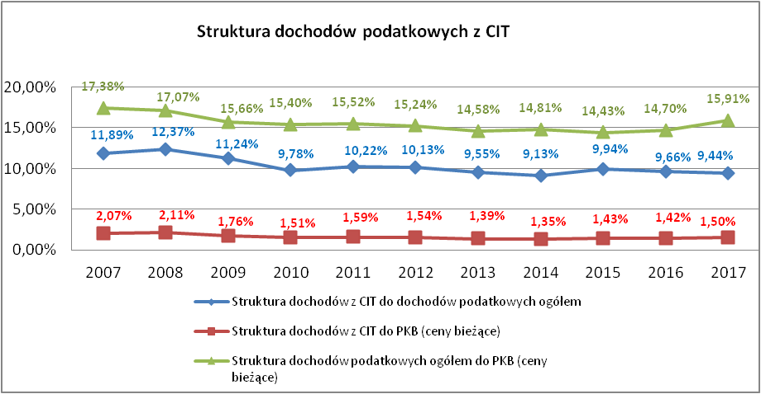

*Źródło: opracowanie własne na podstawie: Tabela: Roczne wskaźniki makroekonomiczne,* [*http://stat.gov.pl/wskazniki-makroekonomiczne/*](http://stat.gov.pl/wskazniki-makroekonomiczne/)

Mimo, że większa grupa spółek będących w strukturze PGK to poprawnie funkcjonujące podmioty, które działając w tej formie kierują się uzasadnioną strategią biznesową, bez upatrywania korzyści podatkowych, muszą liczyć się z tym, że w oczach fiskusa pozostają w obszarze ryzyka. Administracja podatkowa zmaga się ze skutecznym poborem CIT, dlatego pod szczególnym monitoringiem może znajdować się poziom wypełniania nowych uregulowań, jak też każda próba znalezienia w nich luk prawnych, umożliwiających korzystniejsze niż założenia resortu, rozliczenie podatkowe.

Liczba funkcjonujących grup w Polsce nie jest znacząca, mimo to nie zapowiada się, że fiskus zapewni takim podmiotom dogodne preferencje podatkowe. Skutki działań przestępczych niejednokrotnie odczuwają w głównej mierze legalnie działający uczestnicy obrotu gospodarczego, co przedkłada się na niekorzystną ocenę systemu podatkowego.

Natomiast w świetle wzrostu PKB w roku 2017 w stosunku do okresu poprzedniego o niespełna 3,5%, oraz nieznaczny realny wzrost łącznych dochodów w podatku CIT za ubiegły rok w stosunku do roku 2016, wydaje się pewne, że wszyscy podatnicy odczuwać będą dalsze uszczelnianie poboru danin publicznych.

***Autor:***

dr Alicja Tołwińska, Managing Associate, Doradca Podatkowy  
Grupa Chałas i Wspólnicy - Law | Tax & Finance | Accounting

**\*\*\***

### O Grupie CHWP

### Grupa CHWP opiera swoją działalność na 3 filarach: CHWP Law, CHWP Tax & Finance Advisory oraz CHWP Accounting. Kancelaria Chałas i Wspólnicy wchodząca w skład Grupy koncentruje się na obsłudze dużego biznesu i specjalizuje się w obsłudze podmiotów gospodarczych. Chałas i Wspólnicy jest jedną z nielicznych firm prawniczych w Polsce o globalnym zasięgu. Największym atutem CHWP Tax & Finance Advisory jest grono eksperckie specjalizujące się w różnych gałęziach prawa, ekonomii, finansów, rachunkowości przedsiębiorstw. Na czele CHWP Tax & Finance Advisory stoi były wiceminister finansów dr hab., prof. nadzw. Konrad Raczkowski. Grupa CHWP posiada oddziały zagraniczne w Niemczech, Ukrainie oraz Kazachstanie.